Структурное подразделение
«Детский сад №16 комбинированного вида»
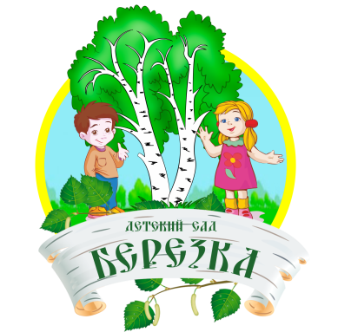
Акция «Окна Победы»
На протяжении десятилетий День Победы 9 мая остается в России самым трогательным, самым душевным праздником. Никакие другие праздники не смогут сравниться с ним. Это особый день в жизни и истории российского государства — День всенародного торжества.
Даже оставаясь дома, наши воспитанники вместе с родителями и педагоги приняли участие в акции. #ОКНА_ПОБЕДЫ, украсив окна своего дома рисунком о победе и словами благодарности.
Мы благодарим всех за активное участие!
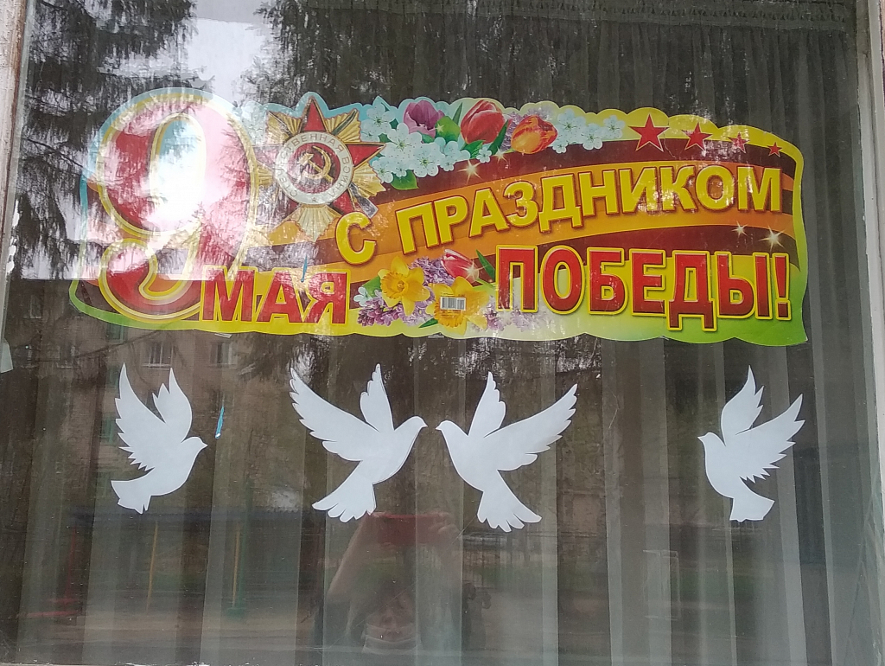
МИНИ – ГАЗЕТА
«БЕРЁЗКА»

9 мая-День Победы! Это очень важный и торжественный день со слезами на глазах. Благодаря победе в Великой Отечественной Войне наших прабабушек и прадедушек, мы сейчас с вами можем жить, любить, воспитывать своих детей и радоваться жизни. Подвиг участников Великой Отечественной Войны забыть нельзя! Воспитанники нашего детского сада приняли активное участие во флешмобе «Весна Победы!» Дети с большим удовольствием разучивали стихи и песни, посвященные Дню Победы. Цель нашего флешмоба — объединиться в творчестве, чтобы показать любовь к своей Родине, уважение к нашим ветеранам и к стране, где мы живём. Посмотреть видеоролик можно на сайте детского сада

Май №2

Мастерилка
На каждое 9 мая по традиции мы надеваем Георгиевскую ленточку на свою грудь. Так мы выражаем почтения нашим предкам, которые отважно защитили нашу Родину. Цвет полосатой ленты символизирует порох и огонь. Георгиевской лентой награждали война за мужество и отвагу. К счастью война давно закончилась, но осталась история и традиция. Как правильно и красиво завязать георгиевскую ленточку.
